

**Prvo izvješće „Izgledi za čisti zrak”**

1. **Uvod**

Onečišćenje zraka i dalje je jedan od glavnih problema povezanih s okolišem i zdravljem u EU-u. U mnogim je europskim gradovima zrak loše kvalitete te se prekoračuju norme EU-a utvrđene u Direktivi o kvaliteti zraka 2008/50/EZ[1], a još je više gradova u kojima se premašuju granične vrijednosti koje preporučuje Svjetska zdravstvena organizacija (WHO). Europska agencija za okoliš procjenjuje da je u EU-u 2015. bilo približno 400 000 preuranjenih smrti uzrokovanih onečišćenjem zraka[2].

Preispitivanje politike EU-a u području kvalitete zraka tijekom razdoblja 2011.–2013. kulminiralo je paketom mjera za čisti zrak iz prosinca 2013.[3] Taj se paket sastojao od komunikacije – Program Čisti zrak za Europu[4] – i triju zakonodavnih prijedloga: za kontrolu emisija iz srednjih uređaja za loženje, donesenih u obliku Direktive (EU) 2015/2193 o srednjim uređajima za loženje[5], za ratifikaciju izmjene Protokola iz Göteborga iz 2012., kojom se utvrđuje smanjenje emisija do 2020., donesene u obliku Odluke Vijeća 2017/1757/EU[6] te za utvrđivanje novih nacionalnih obveza smanjenja do 2030. u novoj direktivi o smanjenju emisija određenih atmosferskih onečišćujućih tvari, donesenoj u obliku Direktive (EU) 2016/2284 o nacionalnim gornjim granicama emisija[7].

U okviru programa Čisti zrak iz 2013. predloženo je da se redovito izvješćuje o kvaliteti zraka u Europi te da se u tom izvješću obuhvate izgledi za smanjenje emisija i napredak prema postizanju ciljeva EU-a. Donošenjem Direktive o nacionalnim gornjim granicama emisija u prosincu 2016. ažurirana je analitička osnova te je cilj ovog prvog izdanja izvješća „Izgledi za čisti zrak” izraditi dokument koji obuhvaća tražene elemente i dati kontekst za rad država članica na razvoju nacionalnih programa kontrole onečišćenja zraka, koje je na temelju Direktive o nacionalnim gornjim granicama emisija potrebno izraditi do 1. travnja 2019.

1. **Stanje kvalitete zraka u EU-u i napredak prema postizanju usklađenosti do 2020.**
   1. **Trenutačne emisije u zrak i stanje kvalitete zraka**

Nastavlja se pozitivan trend smanjenja glavnih onečišćujućih tvari u zraku u EU-u, kako je prikazano na slici 1. u nastavku, te smanjenja povezanosti onečišćenja i gospodarskog rasta. Tijekom razdoblja 2000.–2015. ukupan BDP u EU-u porastao je za 32 %, a emisije glavnih onečišćujućih tvari u zraku smanjile su se u rasponu od 10 % (za amonijak, NH3) do 70 % (za sumporove okside, SOx).

**Slika 1.: Promjena količine emisija u EU28, 2000.–2015. (kao postotak razina emisija iz 2000.) [Izvor: EEA]**

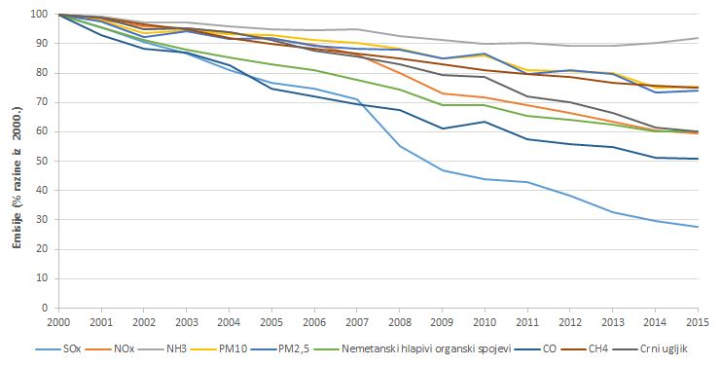

Međutim, i dalje postoje veliki problemi s prekoračenjem graničnih vrijednosti kvalitete zraka u EU-u. Do 20 % gradskog stanovništva u EU28 bilo je 2015. izloženo razinama onečišćenja višima od dnevne granične vrijednosti za lebdeće čestice (PM10). Kad je riječ o sitnim lebdećim česticama (PM2,5), do 8 % gradskog stanovništva bilo je izloženo koncentracijama iznad granične vrijednosti EU-a od 25 µg/m3, a više od 82 % razinama koje premašuju mnogo strožu graničnu vrijednost, 10 µg/m3, koju je odredio WHO.

Kad je riječ o dušikovu dioksidu (NO2) u Europi se godišnja granična vrijednost i dalje uglavnom premašuje. U 22 države članice koncentracije prekoračuju graničnu vrijednost, koju jednako propisuju EU i WHO, te im je izloženo do 9 % stanovnika u gradovima.

Kad je riječ o ozonu, u 18 država članica zabilježene su koncentracije više od ciljne vrijednosti na razini EU-a. Do 30 % gradskog stanovništva u EU-u živjelo je na područjima gdje je ta ciljna vrijednost prekoračena, a više od 95 % stanovništva živjelo je na područjima gdje je premašena mnogo stroža granična vrijednost koju je odredio WHO[8].

* 1. **Napredak prema postizanju usklađenosti**

Emisije dušikovih oksida (NOx) iz osobnih automobila na dizelski pogon i lakih vozila, koje su redovno mnogo više od homologiranih graničnih vrijednosti, jedan su od glavnih čimbenika koji pridonose neusklađenosti s graničnom vrijednošću za NO2. Nedavnim donošenjem (2017.) novog postupka ispitivanja kojim se odražavaju stvarne emisije tijekom vožnje tih vozila na razini EU-a[9] i prijedlogom Komisije iz 2016. o revidiranom sustavu homologacije[10] pridonijet će se postizanju napretka u tom pogledu.

Mjere kojima se promiče usklađenost s graničnom vrijednošću za PM10 uključuju postupno uvođenje filtara za čestice kako bi se poštovale granične vrijednosti emisija lebdećih čestica za osobne automobile (uključujući Euro 5 i 6[11]) te kontrole uređaja za loženje na temelju Direktive o industrijskim emisijama[12] i Direktive o srednjim uređajima za loženje. Iako se zahtjevi za ekološki dizajn peći[13] i kotlova[14] na kruto gorivo dogovoreni 2015. na razini EU-a primjenjuju tek nakon 2020., niz država članica (npr. Poljska) proaktivno ih je uveo i prije tog roka kao pomoć u rješavanju problema emisija lebdećih čestica, hlapivih organskih spojeva (VOC) i dušikovih oksida. Osim toga, ekološkim dizajnom i drugim zahtjevima za povećanje energetske učinkovitosti (utvrđenima posebice Direktivom o energetskim svojstvima zgrada iz 2010.[15], Direktivom o energetskoj učinkovitosti iz 2012.[16] i Uredbom o označivanju energetske učinkovitosti iz 2017.[17]) pridonosi se smanjenju emisija atmosferskih onečišćujućih tvari smanjenjem potrošnje energije. Nedavno doneseni zaključci o najboljim raspoloživim tehnikama (NRT) za velike uređaje za loženje[18] u skladu s Direktivom o industrijskim emisijama također će pozitivno utjecati na emisije NOx, SO2 i lebdećih čestica. Međutim, budući da se daleko najveći dio (82 %) topline iz obnovljivih izvora i dalje proizvodi od krute biomase[19], a bioenergija kao cjelina i dalje će imati velik udio u kombinaciji energije iz obnovljivih izvora u EU-u[20], poboljšanja kontrole emisija u određenoj bi mjeri mogla biti poništena zbog povećanog broja onečišćivača.

Potrebno je još mnogo raditi na osiguravanju da prekoračenja graničnih vrijednosti budu što je moguće kratkotrajnija. Trenutačno se protiv država članica vodi 30 postupaka zbog povrede u pogledu Direktive 2008/50/EZ: 16 zbog prekoračenja graničnih vrijednosti za PM10, 13 zbog prekoračenja graničnih vrijednosti za NO2 te jedan zbog prekoračenja graničnih vrijednosti za SO2.

Državama članicama dostupna je i znatna financijska potpora EU-a za financiranje mjera kontrole onečišćenja zraka (vidjeti odjeljak 3.2.5.). U širem kontekstu svojeg Pregleda aktivnosti u području okoliša[21], Komisija s državama članicama provodi dijaloge za čisti zrak[22] radi boljeg razumijevanja nacionalnih pristupa provedbi, razmjene iskustava u pogledu rješenja, promicanja sinergije između politika i utvrđivanja područja u kojima sredstva EU-a mogu biti korisna. Dijalozi su posebno uspješni u promicanju djelovanja uz uključivanje svih relevantnih ministarstava i dionika.

* 1. **Provjera primjerenosti direktiva o kvaliteti zraka**

Zaključak programa Čisti zrak iz 2013. bio je da u to vrijeme nije bilo primjereno revidirati direktive o kvaliteti zraka 2008/50/EU i 2004/107/EZ te je istaknuta potreba da se osigura usklađenost s postojećim normama i da se emisije smanje na temelju Direktive o nacionalnim gornjim granicama emisija.

Komisija je 2017. pokrenula provjeru primjerenosti kako bi ispitala uspješnost direktiva o kvaliteti zraka. Provjera prikladnosti polazi od analize na kojoj se temelji program Čisti zrak te će se u okviru nje uzeti u obzir iskustva iz svih država članica, s naglaskom na razdoblje 2008.–2018. Razmatrat će se primjerenost svrsi odredaba svih direktiva, a posebno metoda praćenja i procjene, normi za kvalitetu zraka, odredaba o informiranju javnosti te mjera u kojoj je na temelju direktiva olakšano djelovanje za sprečavanje ili smanjenje nepovoljnih učinaka.

Bit će riječi i o administrativnim troškovima, preklapanjima i/ili sinergijama, nedostacima, nedosljednostima i/ili eventualno zastarjelim mjerama te o usklađenosti upravljanja kvalitetom zraka na razini EU-a, država članica te na regionalnoj i lokalnoj razini. Prema trenutačnom planu provjera primjerenosti bit će dovršena tijekom 2019.

1. **Provedba nove Direktive o nacionalnim gornjim graničnim vrijednostima emisija i dodatnog izvornog zakonodavstva**
   1. **Ciljevi u području zdravlja i ekosustava**

Ciljevi utvrđeni u okviru programa Čisti zrak temeljili su se na smanjenjima navedenima u prijedlogu Komisije[23] za Direktivu o nacionalnim gornjim granicama emisija. Sad kad je ta direktiva stupila na snagu (31. prosinca 2016.) te je nakon programa Čisti zrak iz 2013. doneseno dodatno izvorno zakonodavstvo (tj. mjere kojima se reguliraju konkretni izvori onečišćenja kao što su vozila, peći, industrijska postrojenja), te se brojke mogu ažurirati kako je navedeno u tablici 1. u nastavku.

**Tablica 1.: Predviđeni povoljni rezultati politike u području kvalitete zraka do 2030. na temelju Direktive o nacionalnim gornjim granicama emisija i cjelokupnog izvornog zakonodavstva donesenog od 2014., u usporedbi s prijedlozima iz programa Čisti zrak (u odnosu na baznu godinu, 2005.)**

|  |  |  |
| --- | --- | --- |
|  | Očekivano smanjenje negativnih utjecaja na zdravlje u usporedbi s 2005. (prerana smrt zbog lebdećih čestica i ozona) | Očekivano smanjenje područja ekosustava na kojima su prekoračene granične vrijednosti eutrofikacije u odnosu na 2005. |
| Program Čisti zrak za Europu (prosinac 2013.) na temelju osnove koja ne uključuje izvorno zakonodavstvo doneseno od 2014. | 52 % | 35 % |
| Utjecaji Direktive o nacionalnim gornjim granicama emisija procijenjeni u vrijeme donošenja (prosinac 2016.), na temelju iste osnove kao što je prethodno navedeno | 49,6 % | – |
| **Utjecaji Direktive o nacionalnim gornjim granicama emisija na temelju osnove koja uključuje utjecaj izvornog zakonodavstva donesenog od 2014.** | **54 %** | **27 %** |

Potrebno je dodatno objašnjenje, posebno u pogledu izračunatog smanjenja utjecaja na zdravlje za 54 %, dok je očekivani utjecaj (u vrijeme donošenja) bio nešto manje od 50 %. Uzrok su tome dva čimbenika.

Prvi je učinak posebnog dodatnog izvornog zakonodavstva donesenog od 2014. Kontrole emisija na temelju Direktive o srednjim uređajima za loženje iz 2015. primjenjuju se na sve nove uređaje za loženje od 20. prosinca 2018. te na postojeće uređaje do 2025. ili 2030., ovisno o njihovoj veličini. Provedbene uredbe o ekološkom dizajnu iz 2015. primjenjuju se na nove kotlove na kruta goriva koji će se prodavati na tržištu od 1. siječnja 2020. te na nove peći na kruto gorivo od 1. siječnja 2022. Uredba o necestovnim pokretnim strojevima iz 2016.[24] primjenjuje se na motore koji će se staviti na tržište od 1. siječnja 2019., 2020. ili 2021., ovisno o vrsti motora. Zaključci o NRT-ima za velike uređaje za loženje iz 2017. primjenjuju se od 17. kolovoza 2017. na nove uređaje, a do 17. kolovoza 2021. počet će se odnositi na sve postojeće uređaje. U paketu mjera za čisti zrak iz 2013. naglašen je potencijalni doprinos provedbe tih inicijativa do 2030. te su u analizu sada uključene i konačne verzije tih zakonodavnih akata. Na temelju kombinirane procjene svih takvih mjera može se zaključiti da se do 2030. mogu očekivati i veća smanjenja od onih koja su procijenjena u vrijeme donošenja Direktive o nacionalnim gornjim granicama emisija, pod uvjetom da se osigura potpuna usklađenost sa svim relevantnim pravnim zahtjevima.

Drugi je čimbenik situacija u kojoj mjere uvedene za smanjenje emisija jedne onečišćujuće tvari daju povoljne rezultate i za druge (takozvane „mjere sukontrole”). Primjer su kontrole spaljivanja poljoprivrednog otpada na temelju zajedničke poljoprivredne politike[25] i Priloga III. Direktivi o nacionalnim gornjim granicama emisija. One se često uvode zbog potrebe smanjenja emisija NH3, ali se njima postiže i smanjenje količine lebdećih čestica i hlapivih organskih spojeva. U mnogim slučajevima takve sinergije rezultiraju smanjenjem troškova, ali u nekim drugim slučajevima uglavnom dodatno povoljno utječu na zdravlje. Utjecaj tog čimbenika ovisit će o kombinaciji mjera koje odaberu države članice.

Ti učinci nisu jednaki u slučaju eutrofikacije. Ni jedan dodatni izvorni zakonodavni akt EU-a donesen od 2014. ne odnosi se na NH3 te su u tom pogledu povoljni učinci sukontrole ograničeni. Stoga ublažavanje zahtjeva u pogledu smanjenja emisija NH3 između prijedloga Komisije i donesene Direktive o nacionalnim gornjim granicama emisija (smanjenje s 25 % na 19 %) dovodi do općenito proporcionalnog smanjenja poboljšanja ekosustava kao rezultat smanjenja emisija.

* 1. **Provedba obveza smanjenja na temelju Direktive o nacionalnim gornjim granicama emisija do 2020. i 2030.**
     1. *Ostvarenje obveza smanjenja do 2020.*

U procjeni učinka iz 2013. predviđeno je da će se preuzete obveze smanjenja u EU-u do 2020. (utvrđene u reviziji Protokola iz Göteborga iz 2012.) postići zakonodavstvom EU-a koje je u tom trenutku već bilo na snazi. To je potvrđeno ažuriranom analizom na razini EU-a, ali posljedice mogu varirati među državama članicama te bi, ovisno o nacionalnim okolnostima, mogle biti potrebne dodatne mjere za osiguravanje usklađenosti.

* + 1. *Ostvarenje obveza smanjenja do 2030.*

Procijenjeno je da će troškovi postizanja smanjenja do 2030. na temelju prijedloga Komisije za Direktivu o nacionalnim gornjim granicama emisija iznositi 2,2 milijarde EUR[26]. Analizom se pokazalo da su troškovi postizanja razina smanjenja kako su propisane u Direktivi o nacionalnim gornjim granicama emisija donesenoj u prosincu 2016. zapravo niži, odnosno 1,8 milijardi EUR. To je posljedica ublažavanja ciljnih razina smanjenja o kojima su se suzakonodavci usuglasili.

Ako se u obzir uzme dodatno izvorno zakonodavstvo doneseno od 2014., očekuje se da će se troškovi povezani s Direktivom o nacionalnim gornjim granicama emisija dodatno smanjiti, na 960 milijuna EUR (odnosno 1,9 EUR po osobi godišnje[27]). Ta je razlika uglavnom u domaćem sektoru te je rezultat provedbe odredaba o ekološkom dizajnu za peći i kotlove na kruto gorivo. Ako se uključi i procijenjeni utjecaj budućeg okvira za klimatsku i energetsku politiku EU-a do 2030.[28], može se očekivati dodatno smanjenje (uglavnom u industrijskom sektoru i sektoru električne energije), i to na 540 milijuna EUR (odnosno 1,05 EUR po osobi godišnje). Očekuje se da će koristi u velikoj mjeri premašiti troškove: od 14 (konzervativna procjena) do 50 puta.

Udio troškova provedbe koji snose pojedine države članice također se mijenja zbog raznih čimbenika, uključujući doprinos novog izvornog zakonodavstva, i promjena u predviđanjima za nacionalnu kombinaciju izvora energije do 2030. (posebice s obzirom na povećanu upotrebu ugljena u nekim državama članicama)[29].

* + 1. *Područja u kojima bi moglo biti potrebno dodatno izvorno zakonodavstvo*

Na slici 2.a u nastavku prikazan je udio smanjenja koja su postignuta (a) temeljnim zakonodavstvom prije 2014.; (b) dodatnim zakonodavstvom donesenim od 2014.; (c) dodatnim mjerama potrebnima za ispunjavanje zahtjeva za smanjenje emisija (ERR) iz Direktive o nacionalnim gornjim granicama emisija te (d) mjerama sukontrole (vidjeti odjeljak 3.1.). Najrelevantnije su sljedeće mjere sukontrole: a) zabrana spaljivanja poljoprivrednog otpada uključena u Prilog III. Direktivi o nacionalnim gornjim granicama emisija (čime se smanjuje količina PM2,5, hlapivih organskih spojeva, NH3 te CO i CH4); b) kontrola emisija iz peći na drva u skladu sa standardima ekološkog dizajna (čime se smanjuje količina PM2,5, hlapivih organskih spojeva, NOx i NH3 te CO i CH4) te c) kontrola emisija iz peći na ugljen, također u skladu s ekološkim dizajnom (čime se smanjuje količina PM2,5, hlapivih organskih spojeva, SO2 i NOx).

Općenito govoreći, u analizi se potvrđuje opća valjanost pristupa iz izvornog prijedloga. Za SO2 i NOx velika se smanjenja postižu zakonodavstvom koje je 2013. već bilo na snazi. Glavni je učinak preuzetih obveza smanjenja njihova konsolidacija i osiguravanje da promjene aktivnosti (npr. povećana upotreba ugljena u nekim državama članicama) ne utječu na ukupno smanjenje. Za lebdeće čestice i hlapive organske spojeve utjecaj je Direktive o nacionalnim gornjim granicama emisija i dodatnog zakonodavstva donesenog od 2014. mnogo veći u odnosu na manja smanjenja postignuta na temelju prijašnjeg zakonodavstva.

**Slika 2.a: Doprinosi zahtjevima za smanjenje emisija na temelju i. temeljnog zakonodavstva prije 2014.; ii. zakonodavnih mjera nakon 2014.; iii. dodatnih mjera koje su potrebne za ispunjavanje zahtjeva za smanjenje emisija te iv. sukontrola proizašlih iz mjera usmjerenih na druge emisije. SO2, NOx, hlapivi organski spojevi i PM2,5**

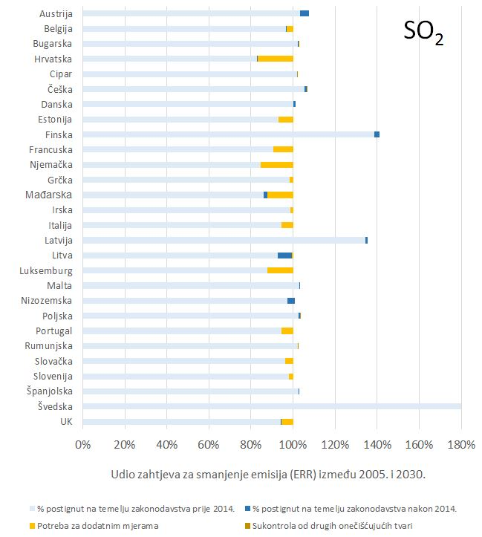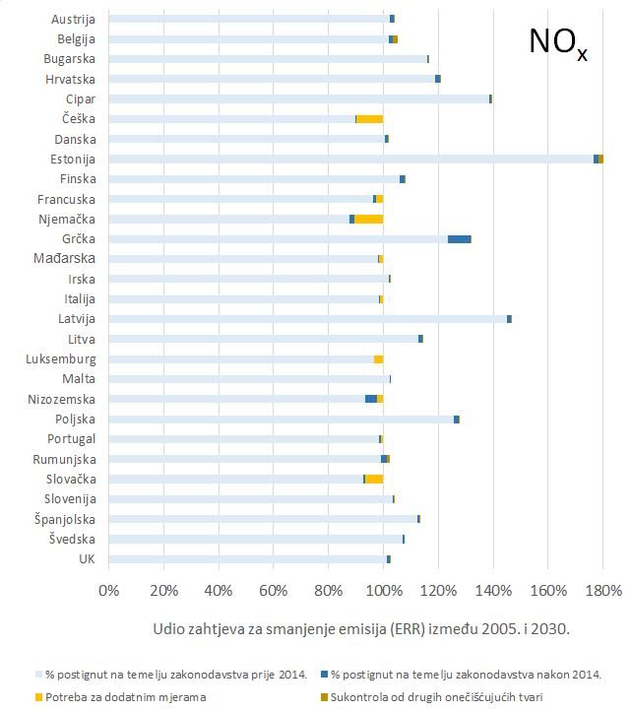

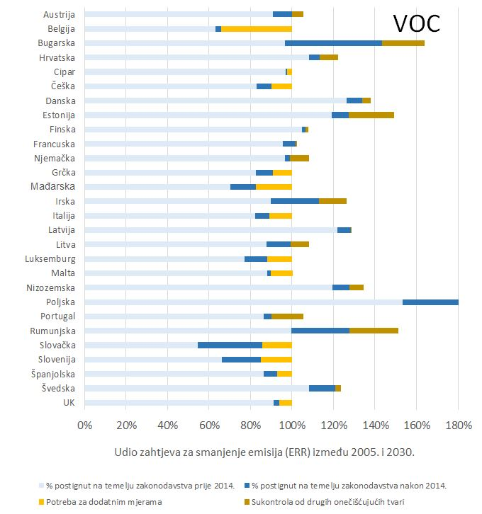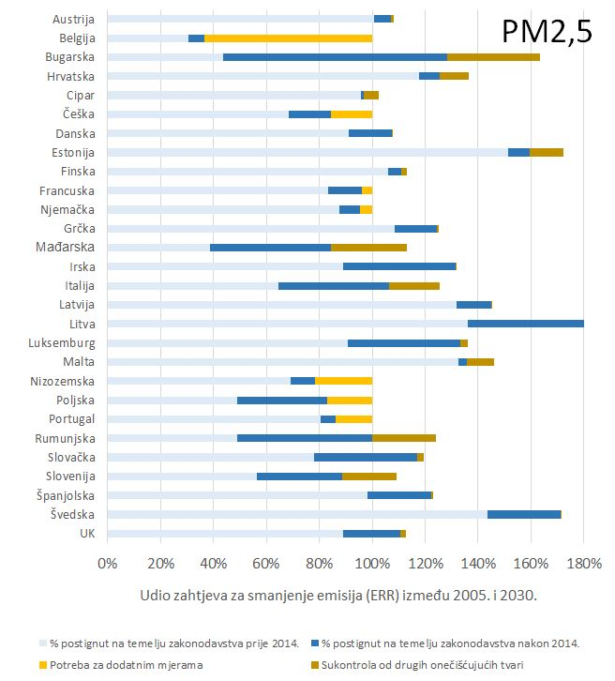Za NH3 situacija je drugačija, kao što je prikazano na slici 2.b. Smanjenja se moraju postići gotovo u potpunosti na temelju Direktive o nacionalnim gornjim granicama emisija, uz manje doprinose izvornog zakonodavstva, bilo u obliku temeljnog zakonodavstva prije 2014. ili dodatnih mjera donesenih nakon 2014.

**Slika 2.b: NH3 – doprinosi zahtjevima za smanjenje emisija na temelju i. temeljnog zakonodavstva prije 2014.; ii. zakonodavnih mjera nakon 2014.; iii. dodatnih mjera koje su potrebne za ispunjavanje zahtjeva za smanjenje emisija te iv. sukontrola proizašlih iz mjera usmjerenih na druge emisije.**

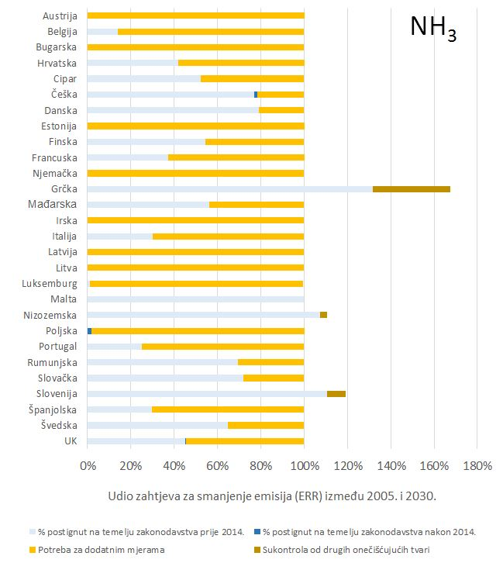

Sektori u kojima bi se mogla ostvariti potrebna smanjenja NH3 prikazani su na slici 3. u nastavku. U mnogim su državama članicama mjere za smanjenje emisija iz primjene mineralnih gnojiva, posebno uree, prepoznate kao troškovno učinkovite. Potpuna zabrana upotrebe uree nije uključena u Direktivu o nacionalnim gornjim granicama emisija jer postoje izvedive opcije, uključujući optimiziran vremenski raspored i stopu primjene, upotrebu inhibitora nitrifikacije dostupnih na tržištu ili pak prelazak na upotrebu drugih mineralnih gnojiva, s manjim gubitkom NH3 (npr. amonijev nitrat). Znatan dio smanjenja potrebno je postići putem gospodarenja stajskim gnojem na svinjogojskim i peradarskim farmama, a potrebnim smanjenjima mogu pridonijeti i nedavni zaključci o NRT-ima za intenzivan uzgoj svinja i peradi[30] (koji još nisu uključeni u analizu). Mjere gospodarenja stajskim gnojem koje su šire od tako predviđenih također su općenito troškovno učinkovite, a pojednostavnjenim sustavom gospodarenja stajskim gnojem na temelju NRT-a, npr. po uzoru na iskustva s Direktivom o industrijskim emisijama, pružila bi se znatna potpora provedbi. Sinergije s provedbom relevantnog zakonodavstva EU-a, kao što je Direktiva 91/676/EEZ o nitratima[31], trebalo bi dodatno pojačati poticanjem država članica da uvedu mjere gospodarenja u koje su zajednički uključeni zahtjevi u pogledu zraka, vode i tla.

**Slika 3.: Daljnja smanjenja emisija NH3 za ispunjenje zahtjeva za smanjenje emisija 2030., u mjeri koja premašuje zahtjeve temeljnog zakonodavstva iz 2017., prema sektoru**

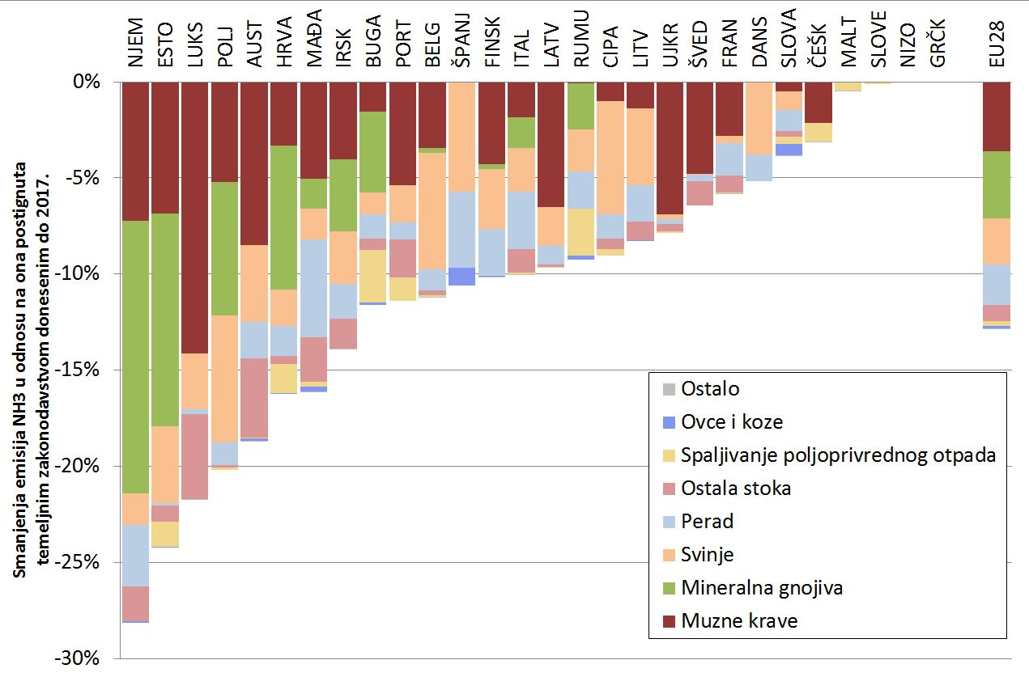

* + 1. *Sektorski i makroekonomski učinci*

Gospodarski učinci reguliranja onečišćenja zraka širi su od izravnih troškova i koristi navedenih u odjeljcima 3.1. i 3.2.2. Kao prvo, uvođenjem tehnologija za smanjenje onečišćenja stvara se dodatna potražnja u sektorima koji isporučuju proizvode kojima se smanjuju emisije. Kao drugo, sve veći troškovi povezani sa smanjenjem emisija mogu utjecati na konkurentnost sektora koji su aktivni na međunarodnom tržištu. Kao treće, učinci na proizvodnju u određenom sektoru mogu utjecati na cijelo gospodarstvo kao posljedica utjecaja na potražnju za poluproizvodima i radnom snagom. Potonje implicira promjene u zapošljavanju i plaćama, što utječe na raspoloživi dohodak i dobrobit kućanstava.

Kako bi se u obzir uzeli ti neizravni učinci, izračunati su makroekonomski i sektorski učinci ispunjenja preuzetih obveza do 2030. (primjenom modela JRC-GEM-E3). Ti učinci prikazani su u tablici 2. u nastavku te su općenito jednaki onima utvrđenima u procjeni učinka iz 2013. uz prijedlog Komisije za Direktivu o nacionalnim gornjim granicama emisija: troškovi ostvarenja preuzetih obveza smanjenja do 2030. i više nego premašuju koristi u području zdravlja i poljoprivrede (manje bolovanja i poboljšan prinos usjeva), na temelju čega nastaje manji pozitivan utjecaj na BDP. U sektorima u kojima nastaje velik dio troškova (npr. poljoprivreda) dolazi do manjeg smanjenja proizvodnje, dok ona raste u sektorima na koje povoljno utječe povećana potražnja za proizvodima kojima se smanjuju emisije (primjerice električni aparati, promet i druga oprema).

**Tablica 2.: Učinci ispunjavanja preuzetih obveza smanjenja emisija do 2030. na BDP i sektorsku proizvodnju Izvor: JRC-GEM-E3.**

|  |  |  |  |  |  |  |
| --- | --- | --- | --- | --- | --- | --- |
| Referentne vrijednosti* uključuju |  |  |  |  |  |  |
| izvorno zakonodavstvo doneseno od 2014.? | Ne | Ne | Da | Da | Da | Da |
| klimatski i energetski paket[32]? | Ne | Ne | Ne | Ne | Da | Da |
| Jesu li uključene koristi za zdravlje i prinos usjeva? | Ne | Da | Ne | Da | Ne | Da |
|  |  |  |  |  |  |  |
| **BDP** | **– 0,010** | **0,006** | **– 0,005** | **0,006** | **– 0,002** | **0,006** |
|  |  |  |  |  |  |  |
| Poljoprivreda | – 0,09 | – 0,04 | – 0,05 | – 0,07 | – 0,07 | – 0,05 |
| Energetika | 0,01 | 0,03 | 0,01 | 0,02 | 0,01 | 0,02 |
| Energetski intenzivne industrije | 0,00 | 0,02 | 0,00 | 0,02 | 0,00 | 0,02 |
| Ostale industrije | 0,01 | 0,03 | 0,01 | 0,02 | 0,00 | 0,02 |
| Usluge | 0,00 | 0,01 | 0,00 | 0,01 | 0,00 | 0,01 |

* Rezultati su postotne razlike u odnosu na odgovarajuću referentnu vrijednost 2030.

* + 1. *Izvori financiranja EU-a koji pridonose kvaliteti zraka*

U fondovima EU-a dostupna su znatna sredstva, među ostalim za područja kao što su promet, energetika, poljoprivreda i industrija, u koja je zahtjeve zaštite okoliša potrebno uvesti kao standard. U europskim strukturnim i investicijskim fondovima posebice bi se mogla mobilizirati sredstva povezana s tematskim ciljevima 4. Niskougljično gospodarstvo (45 milijardi EUR), 6. Zaštita okoliša i učinkovito korištenje resursa (63 milijarde EUR) te 7. Mrežna infrastruktura u prometu i energetici (58 milijardi EUR)[33]. U nedavnoj je studiji[34] okvirno procijenjeno da je iz Europskog fonda za regionalni razvoj, Kohezijskog fonda i Europskog poljoprivrednog fonda za ruralni razvoj dodijeljeno 76 milijardi EUR za mjere koje isključivo ili djelomično pridonose kvaliteti zraka. Europski fond za regionalni razvoj u manjoj mjeri nudi mogućnosti financiranja i za inovacije, u skladu s nacionalnim ili regionalnim strategijama pametne specijalizacije, od kojih neke mogu biti za kvalitetu zraka.

U okviru Instrumenta za povezivanje Europe (CEF) u proračunu EU-a za razdoblje od 2014. do 2020. dostupne su 32 milijarde EUR za sufinanciranje projekata u području prometa i energetike u državama članicama EU-a. Od tog je iznosa oko 9 milijardi EUR, uglavnom iz prometnog stupa, namijenjeno projektima koji bi mogli imati povoljan učinak na kvalitetu zraka. Za istraživanja i inovacije s ciljem smanjenja emisija i povećanja kvalitete zraka dostupno je do 12 milijardi EUR u okviru programa Obzor 2020. U okviru programa LIFE podržavaju se pilot-projekti te demonstracijski i integrirani projekti za provedbu planova za povećanje kvalitete zraka. Procjenjuje se da će oko 300 milijuna EUR biti dostupno za projekte s izravnim ili neizravnim učinkom na kvalitetu zraka u razdoblju 2014.–2020. Od 315 milijardi EUR predviđenih za zajmove i financijske instrumente u okviru Europskog fonda za strateška ulaganja (EFSU), procjenjuje se da će oko 30 % dodijeljenih sredstava (oko 95 milijardi EUR) biti namijenjeno projektima koji imaju dimenziju povećanja kvalitete zraka, primjerice u područjima energetike i prometa. Osim toga, i Europska investicijska banka nudi određene mogućnosti.

Financijske odredbe Direktive o nacionalnim gornjim granicama emisija (članak 7. i članak 11. stavak 1. točka (c)) osmišljene su kako bi se pitanja kvalitete zraka što više uključila u postupak dodjele sredstava te kako bi se ta sredstva što djelotvornije koristila. Države članice potiče se da u najvećoj mogućoj mjeri iskoriste dostupna financijska sredstva.

Višegodišnji financijski okvir za razdoblje 2021.–2027., koji je predložila Europska komisija[35], i dalje će podupirati mjere za poboljšanje kvalitete zraka, uključujući cilj od 25 % rashoda EU-a za doprinos postizanju klimatskih ciljeva te jačanje programa LIFE.

* + 1. *Sažetak*

Ažurirana analiza pokazuje da su dodatni troškovi provedbe Direktive o nacionalnim gornjim granicama emisija znatno niži od očekivanih, djelomično zbog promjena koje su unijeli suzakonodavci, ali i zbog zakonodavnih akata EU-a koji su doneseni u međuvremenu i koji pridonose postizanju ciljeva kvalitete zraka te očekivanih pozitivnih utjecaja budućeg klimatskog i energetskog paketa EU-a do 2030., koji bi uskoro trebao biti donesen.

Međutim, nema mjesta pretjeranom zadovoljstvu. U analizi se pretpostavlja potpuna provedba i izvršavanje zakonodavstva, što države članice moraju osigurati. Temelji se i na pretpostavkama, osobito u pogledu aktivnosti i mogućnosti kontrole onečišćenja, koje bi se, unatoč našim najboljim nastojanjima, mogle razlikovati od onih u državama članicama.

Stoga se u analizi daje široka perspektiva na razini EU-a te ju je potrebno s oprezom uzimati u obzir tijekom izrade nacionalne politike u okviru nacionalnih programa kontrole onečišćenja zraka.

1. **Izgledi za postizanje dugoročnih ciljeva**
   1. **Preporučene vrijednosti WHO-a za PM2,5**

Prema procjeni Europske agencije za okoliš, 82 % stanovništva EU-a 2015. bilo je izloženo koncentracijama koje premašuju vrijednost koju preporuča WHO za PM2,5, odnosno 10 µg/m3. Provedbom politika donesenih nakon 2014. to će se znatno poboljšati. Na slici 4. prikazan je očekivani razvoj od bazne godine Direktive o nacionalnim gornjim granicama emisija, 2005., do ciljne godine Direktive o nacionalnim gornjim granicama emisija, 2030., na temelju pretpostavke potpune provedbe te direktive. Dok je 2005. koncentracijama višima od onih koje preporuča WHO bilo izloženo 88 % stanovništva, taj će udio do 2030. pasti na 13 %. Prekoračenja će biti ograničena na nekoliko područja u Europi, a većina njih odstupat će od granične vrijednosti najviše 5 µg/m3. Tako bi do 2030. većina koncentracija u gradskim područjima bila na razini koju preporuča WHO ili ispod te vrijednosti. Iako bi na nekim lokacijama situacija i dalje bila problematična, mogla bi se rješavati lokalnim mjerama koje nisu uključene u analizu na kojoj se ovo izvješće temelji.

**Slika 4.: Distribucija izloženosti stanovništva u EU-u razinama PM2,5 2005. i 2030., uz pretpostavku potpune provedbe zahtjeva za smanjenje emisija iz Direktive o nacionalnim gornjim granicama emisija i cjelokupnog izvornog zakonodavstva**

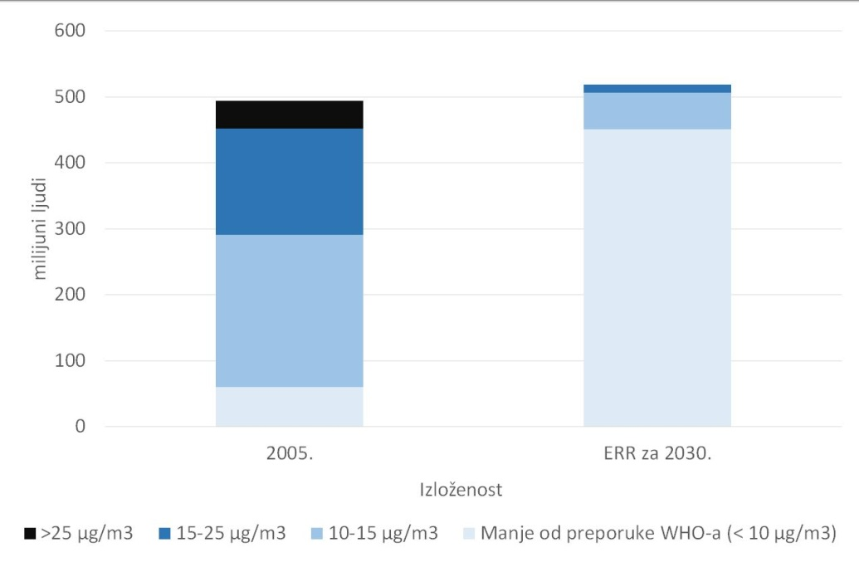

* 1. **Prekoračenje kritične količine**

Najveći utjecaj kvalitete zraka na okoliš eutrofikacija je kopnenih i vodenih ekosustava. To se definira kao prekoračenje „kritične količine” taloženja – najvećeg nataloženog onečišćenja koje ekosustav može podnijeti, a da ne dođe do nepovoljnih utjecaja na okoliš. Na slici 5. u nastavku prikazano je smanjenje područja ekosustava zahvaćenih eutrofikacijom za 27 % od 2005. do 2030. kao posljedica provedbe Direktive o nacionalnim gornjim granicama emisija (vidjeti tablicu 1.).

**Slika 5.: Postotak područja ekosustava na kojima količina nataloženog dušika premašuje kritične količine za eutrofikaciju (2005. s lijeve strane, potpuna provedba Direktive o nacionalnim gornjim granicama emisija 2030. s desne strane)**

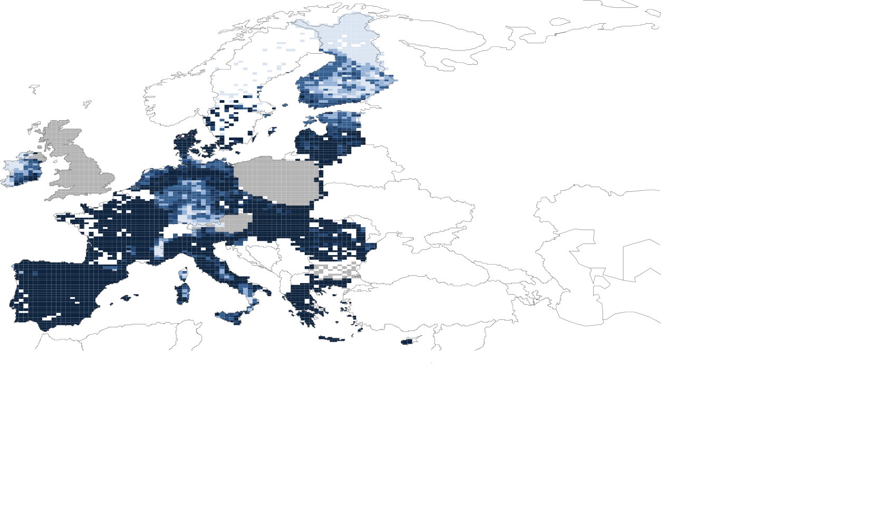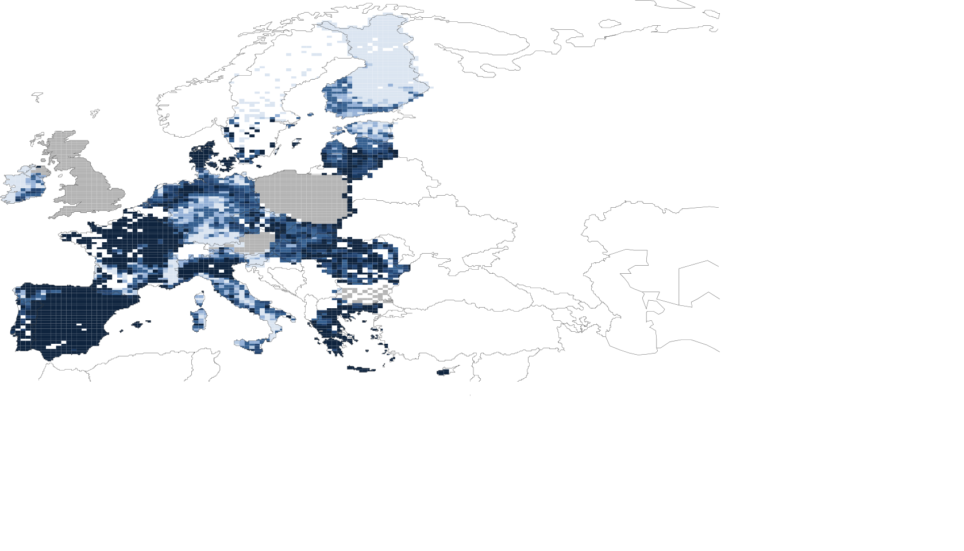

|  |  |
| --- | --- |
|  | 0 .. 3 |
|  | 3 .. 10 |
|  | 10 .. 30 |
|  | 30 .. 70 |
|  | 70 .. 90 |
|  | 90 .. 95 |
|  | 95 .. |
|  | Nema informacija o područjima mreže Natura 2000 |

Prekomjerno taloženje dušika uzrokovano je taloženjem NOx i NH3. NH3 prevladava te će se njegova relativna važnost do 2030. dodatno povećati zbog relativno malog smanjenja koje se zahtijeva Direktivom o nacionalnim gornjim granicama emisija u odnosu na NOx (19 % u odnosu na 66 %).

No isto tako postoji i mogućnost dodatnog smanjenja NH3. Potpunom provedbom trenutačno dostupnih tehničkih mjera prekomjerno bi se taloženje smanjilo za više od 75 %. Iako se tako ne bi riješio problem kritične količine, bila bi moguća daljnja poboljšanja koja nisu uzeta u obzir tijekom izrade modela na kojem se temelji ovo izvješće, posebno kontrola emisija iz velikih izvora u blizini osjetljivih ekosustava te strukturne promjene proizvodnje uvedene zbog većeg interesa javnosti za pitanja zdrave prehrane.

1. **Klimatski onečišćivači kratkog vijeka**

Crni ugljik, metan i ozon izazivaju zabrinutost u pogledu klime i kvalitete zraka.

Direktivom o nacionalnim gornjim granicama emisija zahtijeva se da države članice prilikom rada na ispunjavanju preuzetih obveza smanjenja PM2,5 prednost daju mjerama kojima se smanjuje crni ugljik. Mjerama za smanjenje PM2,5 (primjerice iz izgaranja krutih goriva u domaćinstvima, onečišćenja česticama iz dizelskih automobila, spaljivanja polja i proizvodnje energije) ostvarit će se i smanjenja crnog ugljika za 72 % na razini EU-a do 2030.

Metan i ozon usko su povezani jer metan uvelike pridonosi osnovnim koncentracijama ozona. S obzirom na dugi životni vijek metana, on prelazi velike udaljenosti na sjevernoj polutci, tako da emisije u SAD-u, Kini i Indiji utječu na koncentracije u EU-u i obrnuto. Zajednički istraživački centar Komisije kasnije ove godine predstavit će tehničko izvješće o emisijama metana i njihovu doprinosu ozonu. Komisija će na temelju tog rada 2019. procijeniti mogućnosti smanjenja na cijeloj sjevernoj polutci i njihov utjecaj na koncentracije s ciljem utvrđivanja odgovarajućih ciljeva smanjenja emisija metana u kontekstu budućeg pristupa na razini polutke, u suradnji, prema potrebi, s UNECE-ovom Konvencijom o dalekosežnom i prekograničnom onečišćenju zraka, Koalicijom za klimu i čisti zrak te Globalnom inicijativom za metan.

Koncentracije ozona povećale bi se i kao posljedica porasta temperature uslijed klimatskih promjena te bi i to trebalo uzeti u obzir prilikom dugoročne procjene i ublažavanja onečišćenja zraka.

1. **Međunarodna dimenzija**

Donošenje Direktive o nacionalnim gornjim granicama emisija omogućilo je EU-u da u kolovozu 2017. ratificira reviziju Protokola iz Göteborga iz 2012. Ako ga ratificiraju i države članice, revidirani Protokol može stupiti na snagu. Osam država članica već ga je ratificiralo[36], a Komisija potiče i ostale da to učine što prije.

Glavni cilj EU-a i dalje je poticati širu ratifikaciju Protokola u zemljama izvan EU-a, posebno u zemljama istočne Europe, Kavkaza i središnje Azije (zemlje EECCA). Kako bi se potaknula ratifikacija, u revidirani Protokol uključene su fleksibilne odredbe za zemlje EECCA, ali one se mogu iskoristiti samo ako Protokol stupi na snagu prije 2020. te je i zbog toga važno da ga države članice što prije ratificiraju.

Komisija će i dalje raditi na pružanju pomoći susjednim zemljama za razvoj politike u području kvalitete zraka, posebice putem Instrumenta pretpristupne pomoći (IPA) i Europskog instrumenta za susjedstvo (ENI). Prioritet je i razmjena iskustava izvan EU-a i UNECE-a. EU se na trećem zasjedanju Skupštine Ujedinjenih naroda za okoliš (prosinac 2017.) uspješno zalagao za širu regionalnu i međuregionalnu suradnju te će to i dalje činiti na bilateralnoj razini. Komisija financira i procjenu mogućnosti smanjenja emisija crnog ugljika koje utječu na regiju, koju provodi radna skupina AMAP (eng. *Arctic Monitoring and Assessment Programme*, Program za praćenje i procjenu Arktika).

1. **Zaključci**

* Potrebno je istaknuti da se, gledano zajednički, očekuje da će se na temelju **paketa mjera koje su suzakonodavci donijeli od programa Čisti zrak iz 2013.** – tj. ne samo Direktive o nacionalnim gornjim granicama emisija, već i Direktive o srednjim uređajima za loženje, revidirane Uredbe o necestovnim pokretnim strojevima i provedbenih mjera za Direktivu o industrijskim emisijama i Direktivu o ekološkom dizajnu – **do 2030. i više nego ostvariti smanjenje utjecaja na zdravlje od 52 % utvrđeno u programu te u većini EU-a postići koncentracije PM2,5 koje su niže od vrijednosti koje preporuča WHO.**
* Unatoč tome, postoji **hitna kratkoročna potreba da se poduzmu odlučne mjere za postizanje ciljeva iz direktiva o kvaliteti zraka**, i to na svim razinama upravljanja (nacionalnoj, regionalnoj i lokalnoj), uz potpuno sudjelovanje tržišnih subjekata, kako je naglašeno u nedavno objavljenoj Komunikaciji „Europa koja štiti: Čisti zrak za sve”[37]. Čak će i dugoročno biti **potrebno komplementarno djelovanje na svim tim razinama kako bi se osiguralo postizanje dugoročnih ciljeva EU-a u cijeloj Europi**.
* Utjecaj koji će postojati 2030. ovisi o **potpunoj provedbi svih mjera u državama članicama, a posebno snažnih nacionalnih programa kontrole onečišćenja zraka radi ispunjavanja preuzetih obveza smanjenja emisija na temelju Direktive o nacionalnim gornjim granicama emisija**. Potrebna je djelotvorna koordinacija tih programa s provedbom drugih politika, među ostalim mjera energetske unije u području klime i energetike, politike cestovnog prometa i buduće reforme zajedničke poljoprivredne politike. **Provedba će se znatno olakšati korištenjem znatne dostupne financijske potpore EU-a.**
* Iako se u većini sektora i za većinu onečišćujućih tvari izvornim zakonodavstvom u velikoj mjeri podržava provedba Direktive o nacionalnim gornjim granicama emisija, **iznimka su emisije NH3 u poljoprivredi**. **Bit će potreban djelotvoran angažman tog sektora za ostvarenje potrebnih smanjenja**. Trenutačna analiza pokazuje da će EU čak i tad biti daleko od svojeg dugoročnog cilja da se ne premaše kritične količine za eutrofikaciju, ali postoje znatne mogućnosti daljnjeg smanjenja, na temelju kojih bi se EU mogao uvelike približiti tom cilju. **Komisija će i dalje podržavati nacionalna nastojanja u tom pogledu, uključujući najvećom mogućom upotrebom financiranja zajedničke poljoprivredne politike i promicanjem sinergija s provedbom relevantnog zakonodavstva EU-a kao što je Direktiva 91/676/EEZ o nitratima.**
* Kako je Komisija utvrdila u vrijeme donošenja nove Direktive o nacionalnim gornjim granicama emisija, **potrebno je preispitivati emisije metana s obzirom na njihov utjecaj na koncentracije ozona u EU-u te na međunarodnoj razini promicati smanjenje metana**. Na temelju nacionalnih emisija o kojima je izviješteno, **Komisija će dalje procijeniti utjecaj emisija metana na postizanje ciljeva politike u području kvalitete zraka, razmotriti mjere za smanjenje tih emisija te, ako je to primjereno, podnijeti zakonodavni prijedlog na temelju dokaza na razini EU-a i na svjetskoj razini**.

Sljedeće izvješće „Izgledi za čisti zrak” bit će objavljeno 2020. te će uključivati Komisijinu analizu nacionalnih programa kontrole onečišćenja zraka iz 2019.

1. SL L 152, 11.6.2008., str. 1.–44.
2. Europska agencija za okoliš (EEA), listopad 2017., „Kvaliteta zraka u Europi – izvješće za 2017.”
3. Vidjeti: <http://ec.europa.eu/environment/air/clean_air/review.htm>
4. COM(2013)918 final
5. SL L 313, 28.11.2015., str. 1.–19.
6. SL L 248, 27.9.2017., str. 3.–75.
7. SL L 344, 17.12.2016., str. 1.
8. Europska agencija za okoliš (EEA), listopad 2017., „Kvaliteta zraka u Europi – izvješće za 2017.”
9. Uredba Komisije (EU) 2017/1151, kako je izmijenjena. SL L 175, 7.7.2017., str. 1.–643.
10. COM(2016) 31 final.
11. Uredba (EZ) br. 715/2007. SL L 171, 29.6.2007., str. 1.–16.
12. Direktiva 2010/75/EU, SL L 334, 17.12.2010., str. 17.–119.
13. Uredba Komisije 2015/1185, SL L 193, 21.7.2015.
14. Uredba Komisije 2015/1189, SL L 193, 21.7.2015.
15. Direktiva 2010/31/EU, SL L 153, 18.6.2010., str. 13.–35.
16. Direktiva 2012/27/EU, SL L 315, 14.11.2012., str. 1.–56.
17. Uredba (EU) 2017/1369, SL L 198, 28.7.2017., str. 1.–23.
18. Provedbena odluka Komisije (EU) 2017/1442, SL L 212, 17.8.2017., str. 1.–82.
19. COM(2017) 57 final – Izvješće o napretku u području obnovljive energije, str. 5.
20. COM(2016) 860 final – Komunikacija – Čista energija za sve Europljane, str. 9.
21. Vidjeti: <http://ec.europa.eu/environment/eir/index_en.htm>
22. Vidjeti: <http://ec.europa.eu/environment/air/clean_air/dialogue.htm>
23. COM(2013) 920 final
24. Uredba (EU) 2016/1628, SL L 252, 16.9.2016.
25. Prilog II. o višestrukoj sukladnosti Uredbi (EU) br. 1306/2013 o financiranju, upravljanju i nadzoru zajedničke poljoprivredne politike (SL L 347, 20.12.2013., str. 549.).
26. Procjena troškova provedbe izvornog prijedloga Komisije navedena je u IIASA-inom 16. izvješću TSAP. Dostupno na: <http://www.iiasa.ac.at/web/home/research/researchPrograms/air/policy/TSAP-reports.html>
27. Napominjemo da je iznos po glavi stanovnika prosjek koji ne odražava razlike u troškovima među gospodarskim subjektima i regijama.
28. Prijedlozi Komisije dostupni su na <https://ec.europa.eu/clima/policies/strategies/2030_en#tab-0-0>; u tijeku je službeno donošenje sporazuma o suodlučivanju iz 2017.
29. Pojedinosti su dostupne u popratnom izvješću Međunarodnog instituta za primijenjenu analizu sustava „Napredak prema ostvarenju ciljeva EU-a za kvalitetu zraka i emisije” (eng. *Progress towards the achievement of the EU's air quality and emissions objectives*).
30. Provedbena odluka Komisije (EU) 2017/302, SL L 43, 21.2.2017., str. 231.–279.
31. Direktiva Vijeća 91/676/EEZ, SL L 375, 31.12.1991., str. 1.
32. Prijedlozi Komisije za sektore u sustavu trgovanja emisijama (ETS) i izvan njega (ESR) do 2030., <https://ec.europa.eu/clima/policies/strategies/2030_en>
33. Vidjeti: <https://cohesiondata.ec.europa.eu/>.
34. Izvješće poduzeća *Ricardo Energy and Environment* o metodologiji praćenja kvalitete zraka, u izradi.
35. COM(2018)321
36. CZ, FI, DE, NL, RO, SK, ES, SE. Vidjeti i: <http://www.unece.org/env/lrtap/status/lrtap_s.html>
37. COM(2018) 330 final